Vorden - Kasteel Vorden (GLD) 52° 6' 5" N 6° 19' 21" E
- Kasteel Vorden is een kasteel en landgoed zuid-oostelijk gelegen in het gelijknamige dorp Vorden in de gemeente Bronckhorst, in de Nederlandse provincie Gelderland.

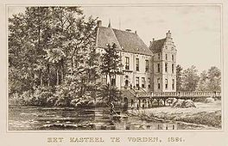
Geschiedenis
- Kasteel Vorden werd voor het eerst vermeld in 1315.
- Het kasteel was in aanleg een militair bouwwerk, en werd vanaf 1315 bewoond.
- In 1580, tijdens de Tachtigjarige Oorlog, werd het geplunderd en dertig jaar later hersteld.
- Het huis is door de eeuwen heen in het bezit geweest van verschillende adellijke geslachten, waaronder dat van Ripperda.
- In 1974 komt het kasteel, bijbehorende goed eren en grond in bezit van Het Geldersch Landschap. Het omliggende terrein wordt verkocht aan de gemeente Vorden.
- In 1976 werd het gerestaureerd en fungeerde het als gemeentehuis van Vorden.
- In 2004 heeft de (voormalige) gemeente Vorden het kasteel verkocht aan een particulier.
- Deze hebben het huis in oude glorie hersteld.
- Sindsdien wordt het kasteel gebruikt als huwelijkslocatie en hotel. Tegen vergoeding is het kasteel te bezichtigen onder leiding van een gids.

